La déclaration à DB2P des modifications relatives à l’organisateur
d’un engagement de pension au niveau de l’entreprise. Quelques principes.

L’organisateur d’un régime déjà enregistré dans DB2P change suite à une restructuration (ex. fusion). Il y a une entreprise repreneuse et celle-ci reprend l’obligation de pension sans modification. Comment l’organisme de pension exécuteur doit-il déclarer cette situation à DB2P?
Il s’agit ici entre autres de situations dans lesquelles:
- Une entreprise (numéro BCE) est reprise par une autre entreprise (numéro BCE) (schéma 1)
- Deux entreprises fusionnent et créent une nouvelle entreprise (schéma 2)
- Une entreprise apporte une universalité ou la cède à une autre entreprise (schéma 3)
- D’autres transferts d’une entreprise à une autre entreprise (par exemple revente)
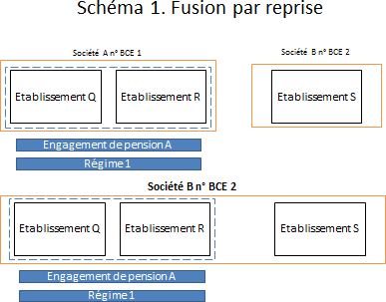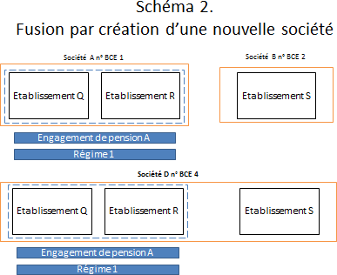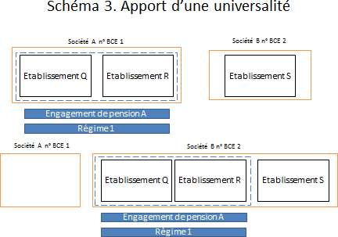

Pour chacune des situations possibles, il importe seulement dans ce contexte (de DB2P) que l’entreprise repreneuse reprenne l’obligation de pension (que ce soit ou non automatique). Le contenu, l’exécution et les modalités de l’engagement de pension ne changent pas dans ce cas.
La procédure indiquée vis-à-vis de DB2P est que l’organisme de pension exécuteur (ou son fournisseur de services) introduise dans ces cas une déclaration UpdateRegulation pour le régime déjà enregistré. Via la déclaration UpdateRegulation l’organisme de pension peut remplacer le numéro BCE de l’ancien organisateur dans le champ

asbl Sigedis vzw Tour du Midi / Zuidertoren Bruxelles 1060 Brussel T +32 (0)2 791 50 00 F +32 (0)2 791 50 99 M info@sigedis.fgov.be www.sigedis.be

Organizer par le numéro BCE du nouvel organisateur. Si la reprise de l’engagement de pension a également pour conséquence une modification des documents déterminant les droits et obligations des parties concernées (ex. règlement de pension), ces documents modifiés ou ces nouveaux documents doivent également être déclarés via UpdateRegulation dans le champ RegulationDocument.
L’organisme de pension exécuteur (ou son fournisseur de service) peut toutefois pour des raisons de gestion interne, choisir de créer un nouveau régime dans DB2P via la déclaration CreateRegulation. L’organisme de pension doit alors également suivre la procédure suivante.
- L’organisme de pension enregistre un nouveau régime dans DB2P via une déclaration CreateRegulation. Un nouveau SigedisId est attribué à ce régime. L’organisme de pension peut éventuellement lier ses propres références (RegistrantId) à ce régime via la déclaration AddRegistrantId.
- L’organisme de pension communique la référence (SigedisId of RegistrantId) via le champ LinkedRegulations de l’(ancien) régime initial auquel ce nouveau régime doit être lié.
- Le cas échéant la liste des régimes dans le cadre desquels un opting out est accordé (RegulationsAllowingOptingOut) et la liste des individus qui refusent de s’affilier au régime (Refusals) doivent à nouveau être chargés pour ce nouveau régime.
- Après la création du nouveau régime dans DB2P, les réserves de tous les comptes individuels doivent être transférées de l’ancien régime vers le nouveau. L’organisme de pension exécuteur doit donc déclarer deux fois pour chaque compte individuel le transfert à DB2P (tant le transfert de l’ancien régime que la réception dans le nouveau) via la déclaration EventAccountState. Ces transferts entre régimes effectués par un même organisme de pension doivent seulement être déclarés si ces transferts ont lieu après le 31 décembre 2014. L’organisme de pension doit s’assurer que les réserves de tous les comptes individuels sont transférés vers le nouveau régime, donc également celles des “dormants”.
- Lorsque tous les transferts sont correctement déclarés, l’organisme de pension exécuteur doit adapter le statut de l’ancien régime. Via une déclaration UpdateRegulation de l’ancien régime la valeur ‘Closed’ doit être communiquée pour le champ StatusEntityRegulation.

L’organisateur du régime déjà enregistré dans DB2P change suite à une restructuration (ex. scission). Il y a plusieurs entreprises et celles-ci reprennent l’obligation de pension sans changement. Comment l’organisme de pension doit- il déclarer cela à DB2P?
Il s’agit ici, entre autres, de situations pour lesquelles:
- une entreprise est scindée et deux établissements sont repris par deux entreprises indépendantes (déjà existantes ou nouvellement créées) (schéma 4 et 5)
- une entreprise qui apporte deux branches d’activité dans deux entreprises indépendantes (schéma 6)
- 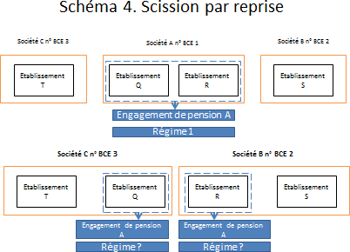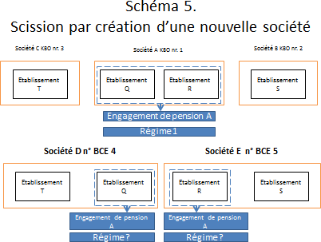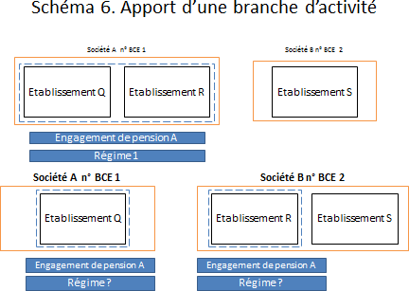d’autres transferts d’une entreprise vers deux autres entreprises ou plus (par exemple revente de différents départements à des entreprises indépendantes)

Pour chacune des situations possibles, il importe seulement dans ce contexte (de DB2P) que l’entreprise repreneuse reprenne l’obligation de pension (que ce soit ou non automatique). Le contenu, l’exécution et les modalités de l’engagement de pension ne changent donc pas dans ces cas.
L’organisme de pension exécuteur (ou son fournisseur de services) doit dans ces cas suivre l’une des deux procédures possibles.

Une première possibilité est que le régime déjà enregistré dans DB2P continue à exister, mais soit actualisé, et qu’un second nouveau régime soit créé. Le régime déjà enregistré est alors relatif aux obligations de pension qui sont reprises par l’une des entreprises repreneuses, tandis que le régime nouvellement créé contient les obligations de pension reprises par l’autre entreprise repreneuse. Les comptes individuels des travailleurs affiliés avant la reprise sont scindés entre le régime déjà enregistré et le nouveau régime. L’organisme de pension doit alors entreprendre les étapes suivantes:

- Le régime déjà enregistré doit être actualisé. Via la déclaration UpdateRegulation l’organisme de pension peut remplacer le numéro BCE de l’ancien organisateur dans le champ Organizer par le numéro BCE du nouvel organisateur (la première entreprise repreneuse). Si la reprise de l’engagement de pension a également pour conséquence une modification des documents déterminant les droits et obligations des parties concernées (ex. règlement de pension), ces documents modifiés ou ces nouveaux documents doivent également être déclarés via UpdateRegulation dans le champ RegulationDocument..
- Pour tous les travailleurs affiliés qui passent à la première entreprise repreneuse, l’organisme de pension déclarera annuellement les états du compte individuels (déclarations AccountState) qui restent liés au premier régime enregistré
- Pour les obligations de pension qui sont reprises par la seconde entreprise, un nouveau régime est enregistré dans DB2P. L’organisme de pension enregistre ce nouveau régime via une déclaration CreateRegulation. Un nouveau SigedisId est attribué à ces régimes. L’organisme de pension peut éventuellement lier ses propres références (RegistrantId) à ce régime via la déclaration AddRegistrantId.
- L’organisme de pension communique la référence (SigedisId ou RegistrantId) via le champ LinkedRegulations de l’(ancien) régime initial auquel ce nouveau régime doit être lié.
- Le cas échéant la liste des régimes dans le cadre desquels un opting out est accordé (RegulationsAllowingOptingOut) et la liste des individus qui refusent de s’affilier au régime (Refusals) doivent à nouveau être chargés pour ce nouveau régime.
- Après la création du nouveau régime, pour tous les travailleurs affiliés qui passent au second régime, les réserves de tous les comptes individuels doivent être transférées de l’ancien régime vers le nouveau. L’organisme de pension exécuteur doit donc déclarer deux fois pour chaque compte individuel le transfert à DB2P (tant le transfert de l’ancien régime que la réception dans le nouveau) via la déclaration EventAccountState. Ces transferts entre régimes effectués par un même organisme de pension doivent seulement être déclarés si ces transferts ont lieu après le 31 décembre 2014. L’organisme de pension doit s’assurer que les réserves de tous les comptes individuels sont transférés vers le nouveau régime, donc également celles des “dormants”.

Une seconde possibilité consiste à clôturer du régime déjà enregistré dans DB2P et à créer deux nouveaux régimes. Le premier nouveau régime a alors trait aux obligations de pension reprises par la première entreprise repreneuse et le deuxième nouveau régime contient alors les obligations de pension reprises par la seconde entreprise repreneuse. Les comptes individuels des travailleurs affiliés avant la reprise sont scindés entre les deux nouveaux régimes. L’organisme de pension doit dès lors entreprendre les étapes suivantes:

- L’organisme de pension enregistre les deux nouveaux régimes dans DB2P via deux déclarations CreateRegulation séparées. Un nouveau SigedisId est chaque fois attribué à ces régimes. L’organisme de pension peut éventuellement lier ses propres références (RegistrantId) à ces régimes via la déclaration AddRegistrantId.
- L’organisme de pension communique la référence (SigedisId ou RegistrantId) via le champ LinkedRegulations de l’(ancien) régime initial auquel ce nouveau régime doit être lié.
- Le cas échéant la liste des régimes dans le cadre desquels un opting out est accordé (RegulationsAllowingOptingOut) et la liste des individus qui refusent de s’affilier au régime (Refusals) doivent à nouveau être chargés pour ces nouveaux régimes.
- Après la création du nouveau régime dans DB2P, les réserves de tous les comptes individuels doivent être transférées de l’ancien régime vers les nouveaux régimes. Les réserves des travailleurs affiliés qui passent à la première entreprise repreneuse sont transférées vers le premier nouveau régime, les réserves des travailleurs affiliés qui passent à la seconde entreprise repreneuse sont transférées vers le second nouveau régime.
L’organisme de pension exécuteur doit donc déclarer deux fois pour chaque compte individuel le transfert à DB2P (tant le transfert de l’ancien régime que la réception dans le nouveau) via la déclaration EventAccountState. Ces transferts entre régimes effectués par un même organisme de pension doivent seulement être déclarés si ces transferts ont lieu après le 31 décembre 2014. L’organisme de pension doit s’assurer que les réserves de tous les comptes individuels sont transférés vers le nouveau régime, donc également celles des “dormants”.
- Lorsque tous les transferts sont correctement déclarés, l’organisme de pension exécuteur doit adapter le statut de l’ancien régime. Via une déclaration UpdateRegulation de l’ancien régime la valeur ‘Closed’ doit être communiquée pour le champ StatusEntityRegulation.

L’organisateur d’un régime déjà enregistré dans DB2P change suite à une restructuration. L’entreprise repreneuse ne reprend pas l’obligation de pension. Comment l’organisme de pension doit-il déclarer cela à DB2P?
Cela concerne les situations dans lesquelles une (partie de l’) entreprise avec un engagement de pension au niveau de l’entreprise est reprise et l’entreprise repreneuse ne reprend pas les obligations. Il s’agit par exemple d’une reprise d’une branche d’activité ou de la revente d’un département. Pour les travailleurs affiliés à un engagement de pension qui passent à l’entreprise repreneuse, cela signifie une sortie telle que visée à l’art. 3, §1, 11° de la LPC. Si l’entreprise cédante ne disparaît pas, elle reste l’organisateur de l’engagement de pension.
La procédure vis-à-vis de DB2P consiste dans ce cas pour l’organisme de pension à déclarer une sortie pour tous les travailleurs affiliés qui passent à l’entreprise repreneuse. Les sorties qui ont lieu avant le 31 décembre 2013 doivent être déclarées via une déclaration Departure. Les sorties qui ont lieu après le 31 décembre 2013 doivent être déclarées via une déclaration EventAccountState. Si, suite à sa sortie, l’affilié opte pour un transfert de ses réserves, ce transfert doit aussi être déclaré (via la déclaration Transfer si le transfert a lieu après le 31 décembre 2013 et via une déclaration EventAccountState si le transfert des réserves intervient après cette date).
Si tous les travailleurs affiliés au régime passent à l’entreprise qui ne reprend pas les obligations de pension, le statut de ce régime dans DB2P doit être adapté. L’organisme de pension exécuteur doit alors, après avoir déclaré toutes les sorties (et les transferts éventuels), introduire une déclaration UpdateRegulation et modifier la valeur du champ StatusEntityRegulation en ‘Passive’ ou ‘Closed’ si tous les affiliés sortants ont transféré leurs réserves

